Nuotolinis ugdymas 5-7 metų vaikams

Šeima – sudaro tėvai ir vaikai,
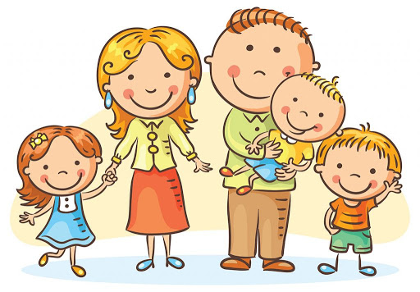
o plačiąja prasme – ir seneliai, anūkai bei kiti kartu gyvenantys giminaičiai.

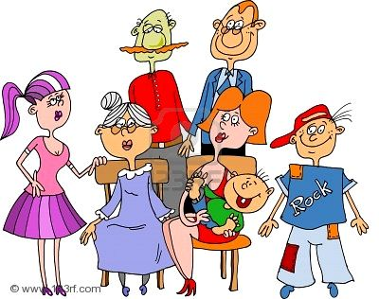
Jau turi šeimos medį? Jei neturi, pasidaryk. https://youtu.be/_v_3HGsNSeY
Šeimoje nariai yra siejami abipusių įsipareigojimų.

Užrašyk arba nupiešk
- Kokios yra tavo pareigos šeimoje?
- Kokios yra tėčio pareigos šeimoje?
- Kokios yra mamos pareigos šeimoje?
- Kokios yra kitų šeimos narių pareigos šeimoje?
Grupę žmonių šeimoje sieja artimi emociniai ryšiai.

Vienos šeimos gyvena taikiai ir draugiškai – jos laimingos, bet pasitaiko ir tokių šeimų, kuriems sunkiau sekasi. Pasiklausykite, kas atsitiko Joniukui ir Grytutei.
https://youtu.be/l3klJSLvQvI
Patikrinkim ar tu esi laimingas:
- Ar prieš miegą su tavimi pabūna mama ar tėtis?
- Jei kas nors nepavyksta, ar bandai iš naujo?
- Ar tave kas nors apkabina be jokios priežasties?
- Ar nesėdi valandų valandas prie televizoriaus ar kompiuterio užuot ėjęs žaisti?
Tikriausiai tu esi laimingas, bet jei abejoji, tai nesėdėk nosį nukabinęs, kad savo laimės nepražiopsotum:
- pats apkabink mamą ir tėtį prieš miegą ar šiaip sau;
- nenusimink, jei kas nepavyko, bandyk tol, kol pavyks;
- nespoksok į tą dėžutę nuo ryto iki vakaro, apsidairyk aplinkui, juk viskas taip įdomu – gyvenimas verda.

5 laimingos šeimos taisyklės
- Kartu pietaukite
Kiek kartų per savaitę drauge pietaujate ir visą dėmesį skiriate šeimos nariams, aptariate dienos įvykius, pajuokaujate ar tiesiog jaukiai patylite?
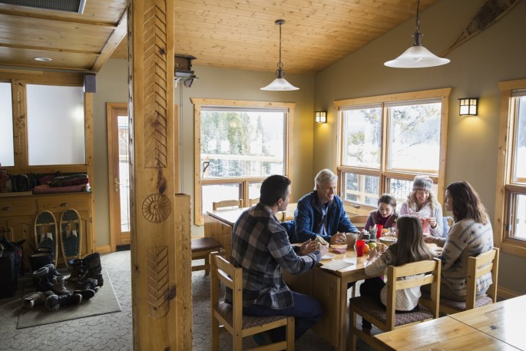

- Bendraukite
Laimingos šeimos nariai nuoširdžiai domisi vieni kitais. Jie atideda visus darbus, kai kitas nori pasišnekėti tegu ir, regis, nelabai svarbia tema.
- Kurkite pozityvią atmosferą namuose
- Jei galėtume išpildyti vieną norą, susijusį su jūsų tėveliais, koks jis būtų?
- Paprašykit, kad kiekvienas šeimos narys papasakotų, kas jį tą dieną pradžiugino, ir visi kartu nuoširdžiai pasidžiaukit.
- Taip pat nepamirškite pasakyti tėveliams AČIŪ už skanų maistą, išskalbtus drabužėlius, už kartu pažaistą žaidimą, už perskaitytą pasakėlę, už pasivaikščiojimą drauge. Šeimos nariai jaučiasi kur kas laimingesni, jei kiti pastebi ir įvertina jų džiugesį.
- Dalykitės šeimos istorija
Stipriai šeimai reikalingi patvarūs pamatai, o šeimos istorijos – vienas iš būdų juos sutvirtinti.
Renkite šeimos istorijos vakarus ir sužinokite:
I-as vakaras
- Kiek metų tavo tėčiui, mamai?
- Kur ir ką dirba mama ir tėtis?
- Kokie senelių vardai?
- Kuo dirba seneliai?
- Kuo dirbo tėvelių seneliai?
- Kokiais dalykais didžiuojasi visa giminė?
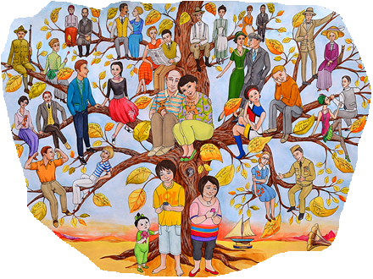

II-as vakaras
- Kur užaugo tėtis, mama?
- Kokie buvo jų tėvai, broliai ar seserys?
- Ką jie prisimena apie savo senelius?
- Kokie buvo jų geriausi draugai? Ką dažniausiai kartu veikdavo?
- Kokie buvo mėgstamiausi užsiėmimai mokykloje? Kokie linksmiausi nutikimai?
- Koks buvo jų hobis vaikystėje ir dabar?
- Kokius mėgo filmus ir muziką?
- Dėl ko pamilo vienas kitą? Kaip susipažino?
- Kokių svarbių gyvenimo pamokų išmoko?
- Kokie buvo įsimintiniausi įvykiai jų gyvenime?

O kad nebūtų nuobodu,
- surenkite vaikystės nuotraukų parodą,
- aplankykite šeimai svarbias vietas (bažnyčią, kurioje susituokė tėveliai; gatvę, kurioje gyveno;
- kavinę, kurioje tėveliai su seneliais valgydavo pusryčius; mokyklą, kurią baigė, ir pan.),
- kartu su tėveliais iškepkite pyragą pagal keliaujantį iš kartos į kartą receptą,
- pasiklausykite tėvelių vaikystės muzikos, peržiūrėkite senus piešinius ir kt.

- Atraskite savų ritualų
Ritualai padeda sustiprinti santykius, diegia vertybes, suteikia saugumo jausmą ir progą visiems kartu prasmingai praleisti laiką.
Žinoma, mes visi turime ypatingas dienas – Kalėdas, Velykas, gimtadienius... Bet jų laukti tenka per ilgai, todėl tikriausiai ir tavo šeimoje yra dalykų, kurie pradžiugina jus kiekvieną dieną: pasakos prieš miegą, atsisveikinimo bučinukai... O gal jus kiekvieną penktadienio vakarą visi kartu žiūrite filmus ar kiekvieną šeštadienį statote LEGO miestą, o gal kiek vieną liepos mėnesį plaukiate baidarėmis?..
Surašyk arba nupiešk:
- kokie tavo šeimoje yra kasdieniniai ritulai;
- kokius ritualus kartojate kas savaitę;
- kokius ritualus kartojate kasmet.
Jei nesugalvoji, nenusimink, pasikviesk mamą, tėtį, kitus šeimos narius ir apsvarstykite, kas jūsų šeimą labiausiai džiugina. Įtraukite šiuos susibūrimus į kalendorių, kad visi jiems ruoštumėtės su nekantrumu ir nieko kito tuo metu neplanuotumėte.
Švęskite šeimą! Juk tai pati svarbiausia gyvenimo šventė.

Padaryk nuotraukų ir piešinių parodą „Mūsų laiminga šeima“.
Beje, šeimas turi ne tik žmonės. Gyvūnai taip pat turi šeimas, jie taip pat rūpinasi vieni kitais – turi ir vykdo savo, kaip šeimos nario pareigas.
Kai kurie gyvūnai sąžiningai vykdo tėčio ir mamos pareigas.
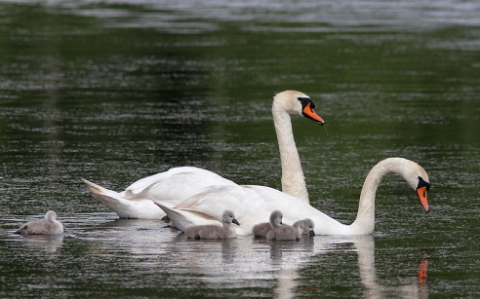
PINGVINAI GULBĖS VILKAI
Kai kuriuos mažylius prižiūri tik mamos.
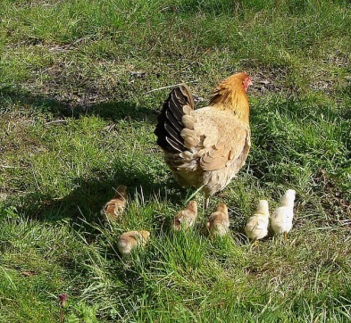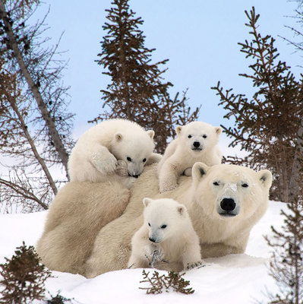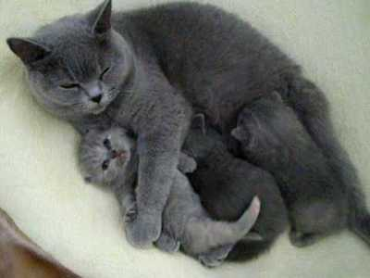
VIŠTOS MEŠKOS KATĖS

O bitės ir skruzdėlės gyvena didžiulėmis šeimomis, kur svarbiausia yra motinėlė – karalienė.
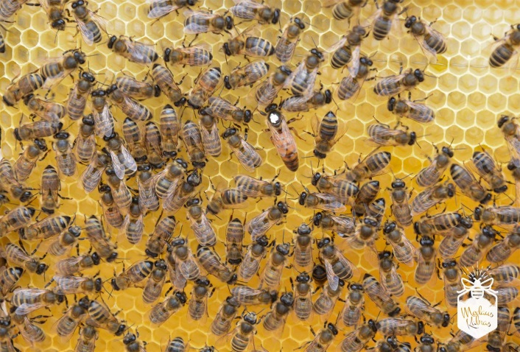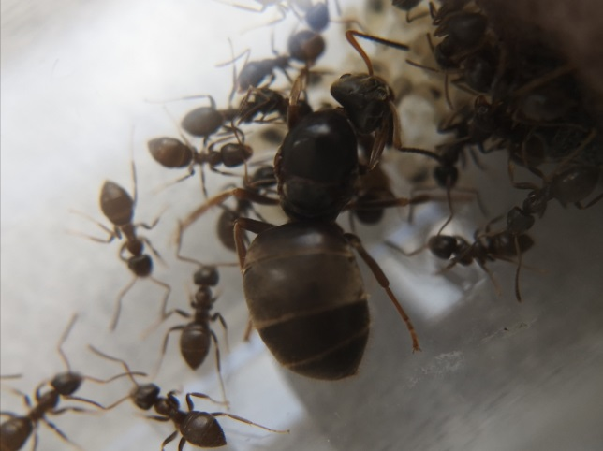

- Kuri šeima tau patinka? Nupiešk ją.

Kiekviena šeima turi namus, kur visada gera grįžti.

VISI KĄ NORS TURI
Lapė turi savo olą,
Kur pavargusi įpuola.
Ir ežiukas tapu tapu
Turi stogą klevo lapų.
Su visu namu, jei reikia,
Į alksnyną šliaužia sraigė.
Sako, gandras nenuklysta
Ir atranda seną lizdą.
Riešutų sukrovus kraitį,
Saugo drevę voveraitė.
Ir pelė, išbraidžius purvą,
Grįžta po grindim į urvą.
Ir kiekvienas atsidūsta,
Vėl atradęs savo būstą.
Violeta Palčinskaitė

- KIENO ŠITIE NAMAI?

NAMAS ŽMOGAUS
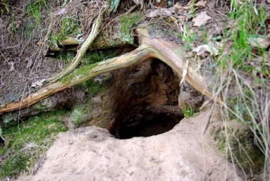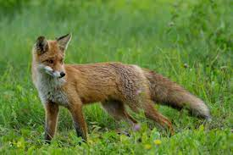
OLA LAPĖS
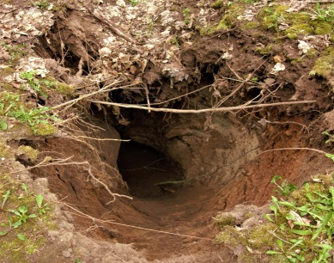
URVAS BARSUKO
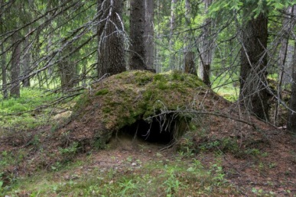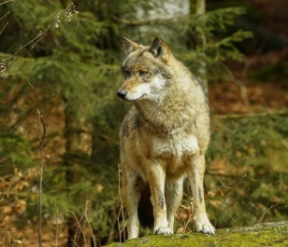
IRŠTVA VILKO
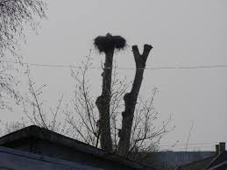
LIZDAS GANDRO
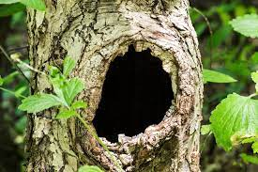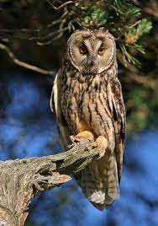
UOKSAS PELĖDOS
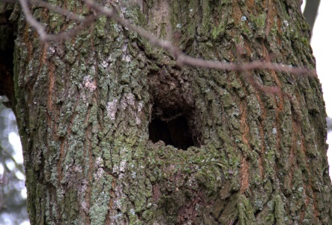
DREVĖ VOVERĖS
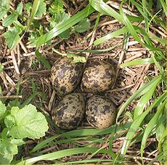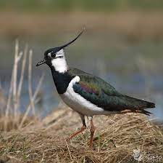
LIZDAS PEMPĖS
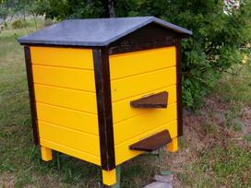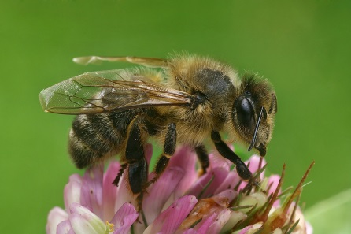
AVILYS BITĖS
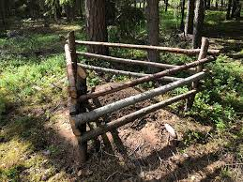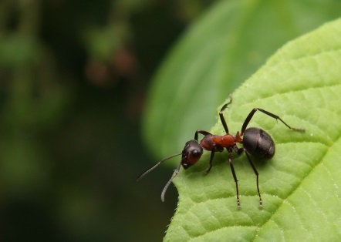
SKRUZDĖLYNAS SKRUZDĖLĖS
Namų yra visokių visokiausių, jų tiek daug - visų neįmanoma išvardinti. Net ežys namą pasidaro.
https://youtu.be/dcNhMv4YCyI
Gal ir tu turi savo žaislinį namelį? Jei neturi, tai pasidaryk. Iš ko galėtum pasidaryti savo namelį?.. Gal, tiesiog, po apklotu stalu, iš užklotų kėdžių ar iš kartono dėžių!
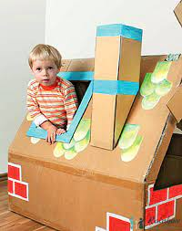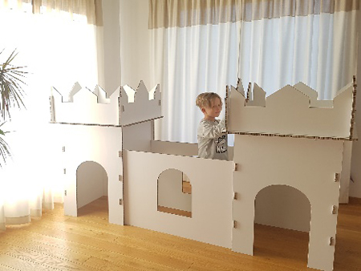
O kas gyvens kartu su tavimi namelyje?
- Nepamiršk ant namelio sienos užrašyti adreso. O jei kas nors susirgs ir reikės skambinti 112, kviesti greitąją pagalbą... Be adreso, medikai nesuras kur važiuoti.
O kai ramiai ilsėsiesi savo namelyje, tai pasiklausyk lietuvių liaudies pasakų.
https://youtu.be/3ubCrJI6TyM
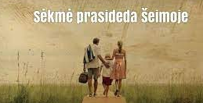
Parengė mokytoja metodininkė
Regina Dabužinskienė

